Все директивы препроцессора начинаются со знака #. Кроме того, каждая директива

препроцессора должна быть выделена в отдельную строку кода.

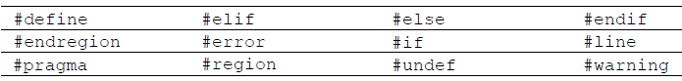

Принимая во внимание современную объектно-ориентированную архитектуру

языка С#, потребность в директивах препроцессора в нем не столь велика, как в языках

программирования предыдущих поколений. Тем не менее они могут быть иногда полезными,

особенно для условной компиляции. В этом разделе все директивы препроцессора

рассматриваются по очереди.

**Директива #define**

Директива #define определяет последовательность символов, называемую *идентификатором.*

Присутствие или отсутствие идентификатора может быть определено с

помощью директивы #if или #elif и поэтому используется для управления процессом

компиляции. Ниже приведена общая форма директивы #define.

#define идентификатор

Обратите внимание на отсутствие точки с запятой в конце этого оператора. Между

директивой #define и идентификатором может быть любое количество пробелов, но

после самого идентификатора должен следовать только символ новой строки. Так, для

определения идентификатора EXPERIMENTAL служит следующая директива.

#define EXPERIMENTAL

